МІНІСТЕРСТВО ОСВІТИ І НАУКИ УКРАЇНИ
ЖИТОМИРСЬКА ПОЛІТЕХНІКА
Кафедра ММСА

ЛАБОРАТОРНА РОБОТА № 8
з дисципліни «Системи штучного інтелекту»
НАВЧАННЯ НЕЙРОМЕРЕЖ.
TENSORFLOW. KERAS

Виконав: студент групи ВТ-23-2
Камінський Олексій Дмитрович
Перевірив: ____________________

Житомир – 2026

Репозиторій з кодом роботи: https://github.com/vt232kod-debug/systems-ai
Мета
Дослідити ресурси Keras і TensorFlow та застосувати TensorFlow для навчання лінійної регресії. Засобами TensorFlow реалізувати наведений у методичці код і дослідити структуру розрахункового алгоритму: генерацію даних, оголошення заглушок (placeholder) і змінних, побудову моделі та функції втрат, вибір оптимізатора і цикл навчання з міні-батчами.
Виконав: Камінський Олексій Дмитрович, група ВТ-23-2, варіант 3. Середовище: Python 3.14.6, TensorFlow 2.22.0-rc0, Keras 3.16 (бекенд — TensorFlow), NumPy 2.5.3, macOS (CPU).
Постановка задачі. Лінійна регресія — це фактично один нейрон, який отримує на вхід вектор x і видає число. На даних {(x_1, y_1), ..., (x_N, y_N)} потрібно мінімізувати суму квадратів відхилень. Наближаємо функцію f = kx + b для істинних k = 2 і b = 1; k та b є параметрами, які навчаються.
Номер варіанта (3) використано як зерно генераторів випадкових чисел (np.random.seed(3), tf.set_random_seed(3)), тому всі наведені нижче числа відтворюються при повторному запуску.
Завдання 1. Дослівна реалізація коду методички (TensorFlow 1.x через compat.v1)
Код методички написаний під TensorFlow 1.x: він спирається на статичний граф обчислень (tf.placeholder), явну сесію (tf.Session), підстановку даних через feed_dict і оптимізатор tf.train.GradientDescentOptimizer. У встановленому TensorFlow 2.22 жодного з цих імен у кореневому просторі імен немає — TF2 працює в режимі негайного виконання (eager). Щоб довести, що відтворено саме алгоритм методички, а не «щось схоже», перший скрипт імпортує шар сумісності tensorflow.compat.v1 і явно вимикає поведінку другої версії:
import tensorflow.compat.v1 as tf # шар сумісності з TensorFlow 1.x
tf.disable_v2_behavior() # вимикаємо eager -> працює статичний граф

Далі структура розрахункового алгоритму повністю повторює 6 кроків методички.
Крок 1 — генерація вхідних даних. 1000 точок x, для кожної обчислюється «правильна відповідь» y = 2x + 1 + ε. Тут важлива суперечність: у ТЕКСТІ методички сказано, що точки розподілені рівномірно на інтервалі [0; 1], а в КОДІ методички стоїть np.random.uniform(1, 10), тобто інтервал [1; 10]. Беремо код, бо саме він узгоджується з наведеним у методичці зразком виводу. Перевірено прямим обчисленням: у стані зі зразка методички (k = 0.8925, b = 0.0988) очікувана втрата на міні-батчі зі 100 точок дорівнює 6047 на інтервалі [1; 10] і лише 608 на інтервалі [0; 1], тоді як методичка наводить 5962.16. Самі інтервали відрізняються за дисперсією x рівно у 81 раз (емпірично 6.5313 проти 0.0806, теоретично 9² = 81) і у 111 разів за E[x²] (37.2723 проти 0.3356).
Крок 2 — заглушки. tf.placeholder з розмірністю (розмір міні-батча × 1) для X і для y.
Крок 3 — змінні. k ініціалізується стандартним нормальним розподілом, b — нулем.
Крок 4 — модель і функція втрат. y_pred = X·k + b, loss = tf.reduce_sum((y - y_pred) ** 2). Використано саме tf.reduce_sum, а не numpy.sum: сума має бути вузлом графа, інакше TensorFlow не зможе продиференціювати її й оптимізувати обчислення.
Крок 5 — оптимізатор. Стохастичний градієнтний спуск; .minimize(loss) повертає операцію, виконання якої оновлює всі змінні, від яких залежить loss (тобто k і b). По X та y оптимізації не буде — це жорстко задані вхідні дані.
Крок 6 — цикл навчання. 20000 кроків; на кожному беремо випадкову підмножину з 100 індексів, формуємо міні-батч і передаємо його в sess.run через feed_dict.
n_samples, batch_size, num_steps = 1000, 100, 20000 # крок 1
X_data = np.random.uniform(1, 10, (n_samples, 1)) # 1000 точок x на [1; 10]
y_data = 2 * X_data + 1 + np.random.normal(0, 2, (n_samples, 1)) # y = 2x + 1 + шум

X = tf.placeholder(tf.float32, shape=(batch_size, 1)) # крок 2
y = tf.placeholder(tf.float32, shape=(batch_size, 1))

with tf.variable_scope('linear-regression'): # крок 3
k = tf.Variable(tf.random_normal((1, 1)), name='slope')
b = tf.Variable(tf.zeros((1,)), name='bias')

y_pred = tf.matmul(X, k) + b # крок 4
loss = tf.reduce_sum((y - y_pred) ** 2)
optimizer = tf.train.GradientDescentOptimizer(LEARNING_RATE).minimize(loss) # крок 5

with tf.Session() as sess: # крок 6
sess.run(tf.global_variables_initializer())
for i in range(num_steps):
indices = np.random.choice(n_samples, batch_size)
X_batch, y_batch = X_data[indices], y_data[indices]
_, loss_val, k_val, b_val = sess.run(
[optimizer, loss, k, b],
feed_dict={X: X_batch, y: y_batch})

Темп навчання. У методичці GradientDescentOptimizer() викликано взагалі без аргументів, хоча learning_rate є обов'язковим. Оскільки loss — це СУМА по 100 елементах батча, її градієнт у 100 разів більший за градієнт середньої похибки, тому крок має бути малим. Для цих даних власні числа матриці одного кроку спуску дорівнюють 7620.18 та 34.28 (на одиницю learning_rate), тобто межа стійкості становить 2/7620.18 = 2.62·10⁻⁴. Обрано LEARNING_RATE = 1·10⁻⁵ — це 3.8 % від межі, спуск стійкий і при цьому достатньо швидкий. Оскільки темп навчання методичка не задає, її зразок виводу точно не відтворюється; окремий розділ «Звірка власного виводу зі зразком методички» нижче показує, який саме крок потрібен для збігу і чому обрано інший.
Нижче — СКОРОЧЕНИЙ витяг із консолі (скрипт друкує, як і методичка, рівно кожні 100 епох, тобто 200 рядків; додатково, понад методичку, друкуються перші 5 кроків):
Крок 1: 56663.01953125, k=-1.5840, b=0.0432
Крок 2: 52437.89062500, k=-1.3016, b=0.0848
Крок 5: 30832.37304688, k=-0.5939, b=0.1911
Епоха 100: 500.39248657, k=2.0511, b=0.5906
Епоха 500: 351.81582642, k=2.0363, b=0.6082
Епоха 4000: 472.98876953, k=2.0374, b=0.6894
Епоха 10000: 274.13494873, k=2.0240, b=0.7232
Епоха 16000: 365.94433594, k=2.0343, b=0.7249
Епоха 20000: 403.24114990, k=2.0370, b=0.7267
----------------------------------------------------------------
TF1-compat: k = 2.0370, b = 0.7267, час навчання = 1.34 с
Аналітичний МНК (еталон): k = 2.0295, b = 0.7158
Істинні параметри генератора: k = 2.0000, b = 1.0000
Фінальна втрата на міні-батчі: 403.2411 (теоретична межа ~ batch*sigma^2 = 400)
Стартове значення k (випадкова ініціалізація): -1.8647

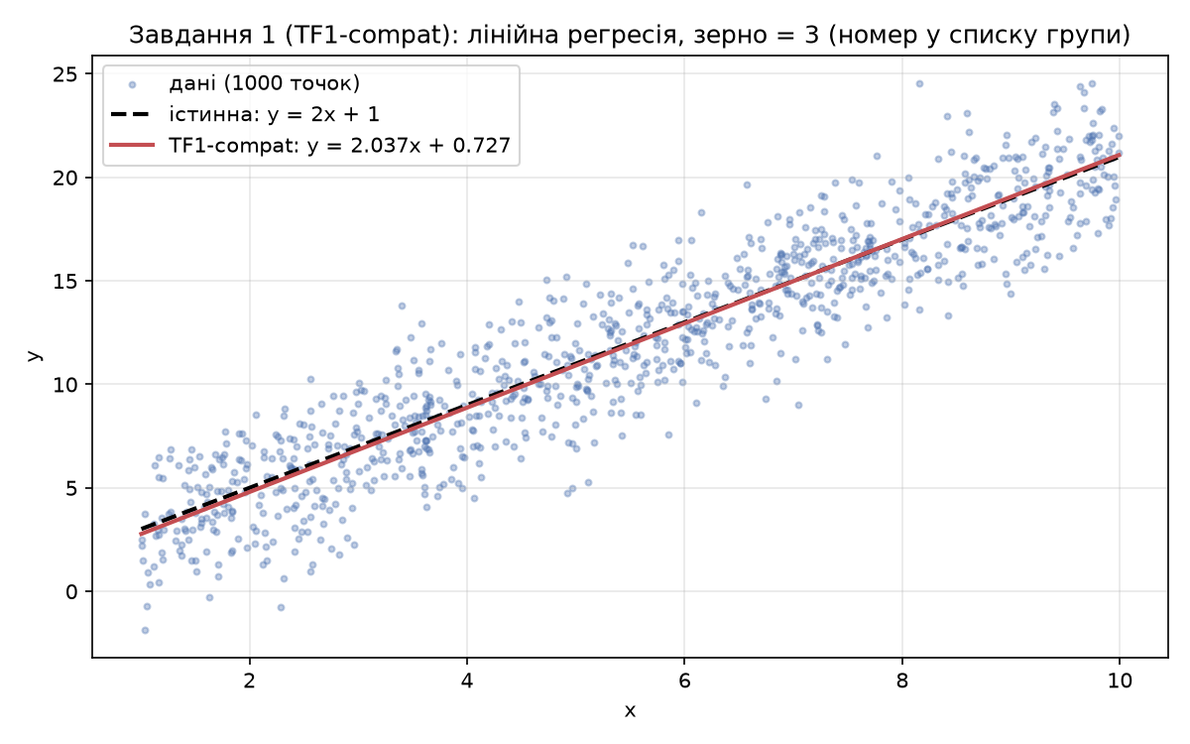
Рисунок 1 — хмара з 1000 точок, істинна пряма y = 2x + 1 та пряма, навчена TF1-compat
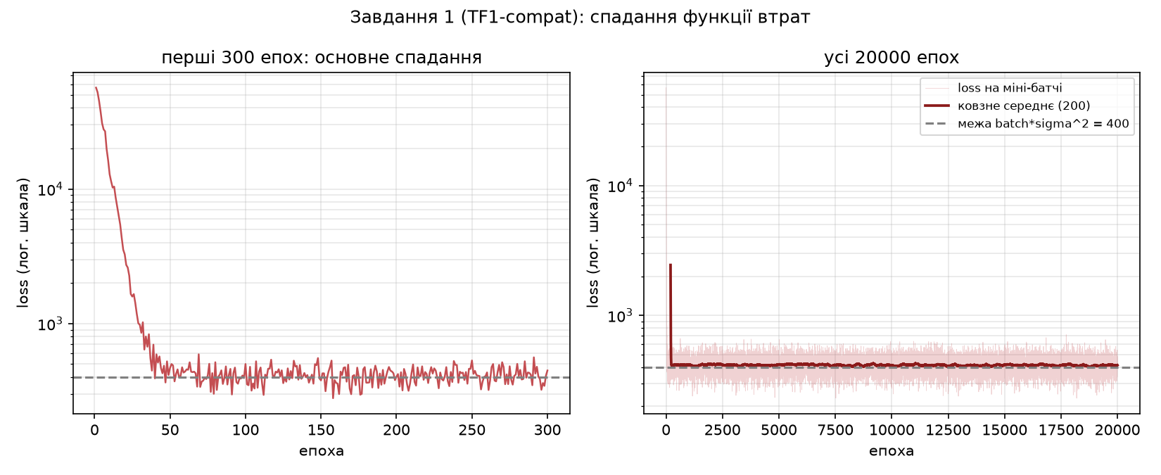
Рисунок 2 — спадання функції втрат: зліва перші 300 епох, справа всі 20000 епох
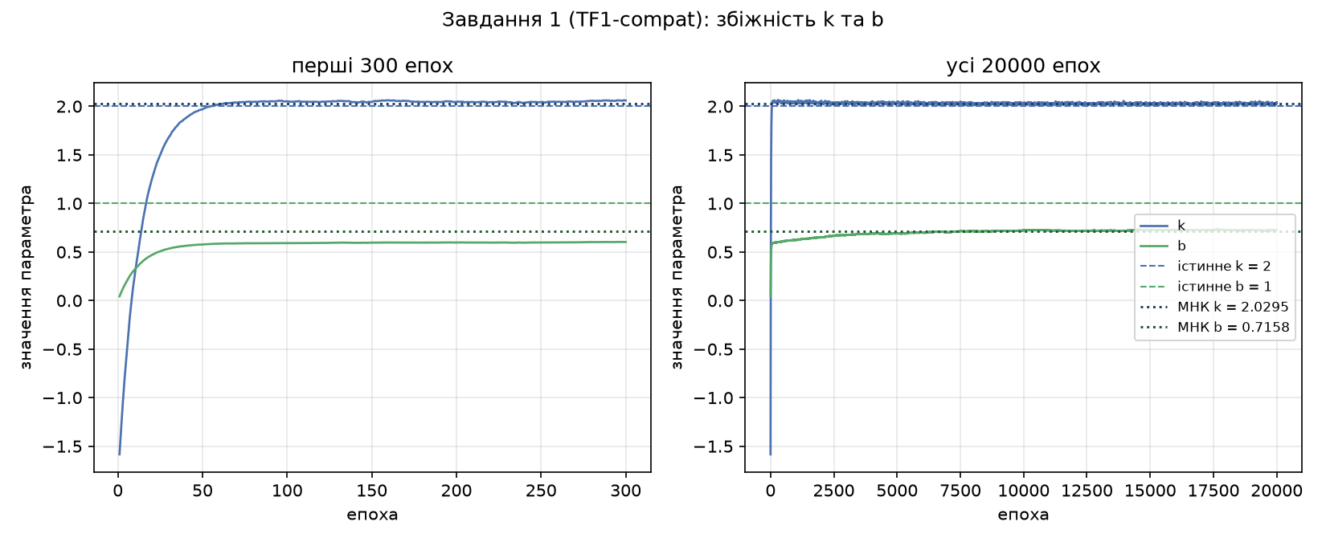
Рисунок 3 — збіжність коефіцієнтів k та b по епохах
Два вікна на рисунках 2 і 3 потрібні тому, що з кроком друку 100 епох (як у методичці) основне спадання взагалі не видно: функція втрат падає з 56663 до ~500 за перші ~60 ітерацій, тобто повністю до першого ж друку. Тому історію в скрипті записуємо на кожному кроці, а друкуємо рівно кожні 100 епох, як вимагає методичка; у звіт із цих 200 рядків винесено лише скорочений витяг.
Розрахунковий алгоритм має два чітко розділені режими збіжності, що відповідають двом власним числам матриці кроку. «Швидкий» режим (власне число 7620) за ~60 ітерацій виводить нахил k практично на оптимум. «Повільний» режим (власне число 34.3, у 222 рази менше) відповідає за зсув b, і саме він розтягує навчання на всі 20000 кроків: b повзе від 0.59 на 100-й епосі до 0.727 на 20000-й.
Висновок: код методички відтворено дослівно через tensorflow.compat.v1; усі шість кроків алгоритму працюють, функція втрат спадає з 56663 до ~403, що збігається з теоретичною межею batch·σ² = 100·2² = 400, а параметри сходяться до k = 2.0370 і b = 0.7267 — практично до аналітичного розв'язку МНК (2.0295 і 0.7158).
Завдання 2. Сучасна реалізація того самого алгоритму на TensorFlow 2.x
Другий скрипт розв'язує рівно ту саму задачу — той самий генератор даних, те саме зерно 3, ті самі n_samples = 1000, batch_size = 100, num_steps = 20000 і learning_rate = 1·10⁻⁵ — але засобами «рідного» TF2. Концептуальні відмінності:
Елемент | TensorFlow 1.x (методичка) | TensorFlow 2.x
Передача даних | `tf.placeholder` + `feed_dict` | звичайні аргументи функції
Виконання | статичний граф + `tf.Session` | негайне (eager), граф через `@tf.function`
Градієнти | неявно, всередині `.minimize()` | явно, через `tf.GradientTape`
Оптимізатор | `tf.train.GradientDescentOptimizer` | `keras.optimizers.SGD`
Ініціалізація | `tf.global_variables_initializer()` | автоматична при створенні `tf.Variable`

Варіант А — низькорівневий TF2 на tf.GradientTape. Декоратор @tf.function компілює крок навчання у граф, тобто повертає ту саму перевагу, заради якої в TF1 існувала сесія, але без ручної роботи з графом:
k = tf.Variable(tf.random.normal((1, 1)), name='slope') # крок 3
b = tf.Variable(tf.zeros((1,)), name='bias')
opt = keras.optimizers.SGD(learning_rate=LEARNING_RATE) # крок 5

@tf.function # компіляція у граф
def train_step(X_batch, y_batch):
with tf.GradientTape() as tape: # стрічка запису операцій
y_pred = tf.matmul(X_batch, k) + b # крок 4: модель
loss = tf.reduce_sum((y_batch - y_pred) ** 2) # крок 4: сума квадратів
grads = tape.gradient(loss, [k, b]) # автоматичне диференціювання
opt.apply_gradients(zip(grads, [k, b])) # оновлення k та b
return loss

for i in range(num_steps): # крок 6
indices = np.random.choice(n_samples, batch_size)
loss_val = train_step(tf.gather(X_tf, indices), tf.gather(y_tf, indices))

Варіант Б — високорівневий Keras: Sequential з одним шаром Dense(1). Шар Dense реалізує операцію output = activation(dot(input, kernel) + bias), тобто при activation=None його kernel — це і є k, а bias — це b. Уся модель — 2 параметри, що й підтверджує model.summary(). Єдина тонкість: стандартна втрата 'mse' — це СЕРЕДНЄ по батчу, а не сума, тому її градієнт у batch_size разів менший; щоб динаміка навчання збіглася з варіантом А, темп навчання збільшено рівно в batch_size разів (1·10⁻⁵ · 100 = 1·10⁻³).
Друга тонкість стосується ініціалізації. Рядковий псевдонім kernel_initializer='random_normal' у Keras означає не стандартний нормальний розподіл, а RandomNormal(mean=0.0, stddev=0.05) — тобто шар стартував би практично з k ≈ 0, а не з того самого розподілу, що й варіанти TF1/TF2, де tf.random_normal дає стандартний нормальний. Щоб старт був однаковим, ініціалізатор задано явно, через об'єкт RandomNormal(stddev=1.0). Сам шар Dense повертає ваги як два масиви, тому їх ще треба розгорнути у скаляри:
model = keras.Sequential([
keras.layers.Input(shape=(1,)),
keras.layers.Dense(1,
kernel_initializer=keras.initializers.RandomNormal(stddev=1.0),
bias_initializer='zeros')
], name='linear_regression')
model.compile(optimizer=keras.optimizers.SGD(learning_rate=LEARNING_RATE * batch_size),
loss='mse')
history = model.fit(X_data, y_data, batch_size=batch_size,
epochs=num_steps // (n_samples // batch_size), verbose=0)
w, bias = model.get_weights() # kernel (1,1) і bias (1,)
k_keras, b_keras = float(w.ravel()[0]), float(bias.ravel()[0])

TensorFlow: 2.22.0-rc0 | Keras: 3.16.0.dev2026100704 | бекенд Keras: tensorflow
Стартове значення k у TF2 (tf.random.set_seed): -0.8296
Епоха 1: 31356.42968750, k=-0.6214, b=0.0322
Епоха 100: 501.72174072, k=2.0733, b=0.4443
Епоха 4000: 473.04833984, k=2.0431, b=0.6510
Епоха 10000: 274.04394531, k=2.0247, b=0.7182
Епоха 20000: 403.24346924, k=2.0370, b=0.7265
----------------------------------------------------------------
TF2 (GradientTape): k = 2.0370, b = 0.7265, час навчання = 3.19 с
Model: "linear_regression"
Layer (type) Output Shape Param #
dense (Dense) (None, 1) 2
Total params: 2 (8.00 B) Trainable params: 2
----------------------------------------------------------------
Keras Sequential(Dense(1)): k = 2.0304, b = 0.7152, час навчання = 16.96 с (2000 епох)
Остання mse: 4.1335 (mse * batch_size = 413.3 -> та сама шкала, що й loss у TF1)
================================================================
Реалізація k b час, с
TF1-compat (Session) 2.0370 0.7267 1.34
TF2 (GradientTape) 2.0370 0.7265 3.19
Keras Sequential(Dense) 2.0304 0.7152 16.96
Аналітичний МНК 2.0295 0.7158 -
Істинні параметри 2.0000 1.0000 -
================================================================
Слід різної початкової ініціалізації k (TF1 проти TF2):
крок різниця |dk| різниця |db|
1 0.962602 0.011016
60 0.030537 0.147063
100 0.022235 0.146246
1000 0.016420 0.107435
4000 0.005747 0.038411
10000 0.000740 0.004934
20000 0.000024 0.000161
Контроль причини розбіжності b у 4-му знаку:
лише тип обчислень (float32 проти float64, однаковий старт): |db| = 8.72e-07
лише початкове k (-1.8647 проти -0.8296, однаковий тип): |db| = 1.61e-04
відтворені значення: b = 0.726708 (старт TF1) проти b = 0.726548 (старт TF2)
================================================================

Зведене порівняння результатів:
Реалізація | k | b | час навчання, с | відхилення k від МНК | відхилення b від МНК
TF1-compat (`Session` + `feed_dict`) | 2.0370 | 0.7267 | 1.34 | +0.0075 | +0.0109
TF2 (`GradientTape` + `@tf.function`) | 2.0370 | 0.7265 | 3.19 | +0.0075 | +0.0107
Keras `Sequential(Dense(1))` | 2.0304 | 0.7152 | 16.96 | +0.0009 | −0.0006
Аналітичний МНК (еталон) | 2.0295 | 0.7158 | — | — | —
Істинні параметри генератора | 2.0000 | 1.0000 | — | — | —

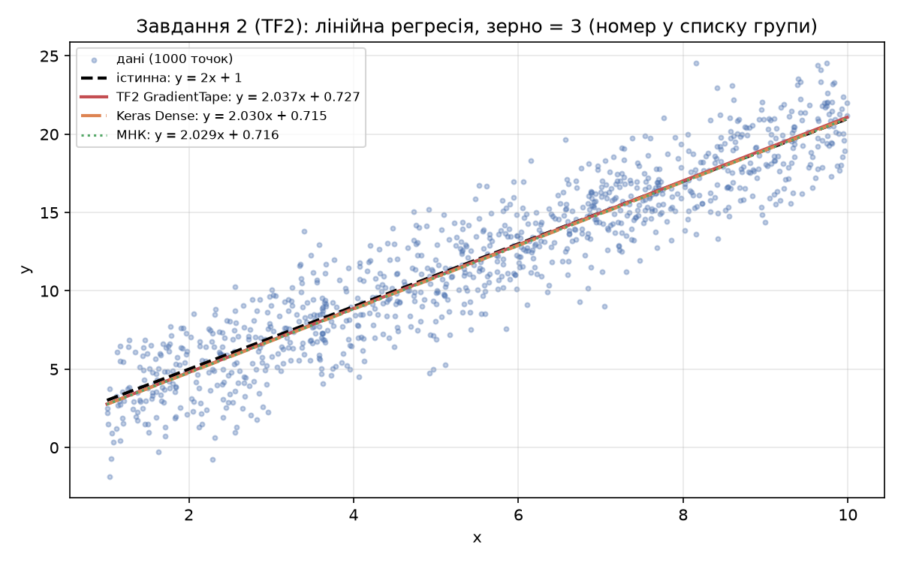
Рисунок 4 — хмара точок і підігнані прямі всіх трьох реалізацій
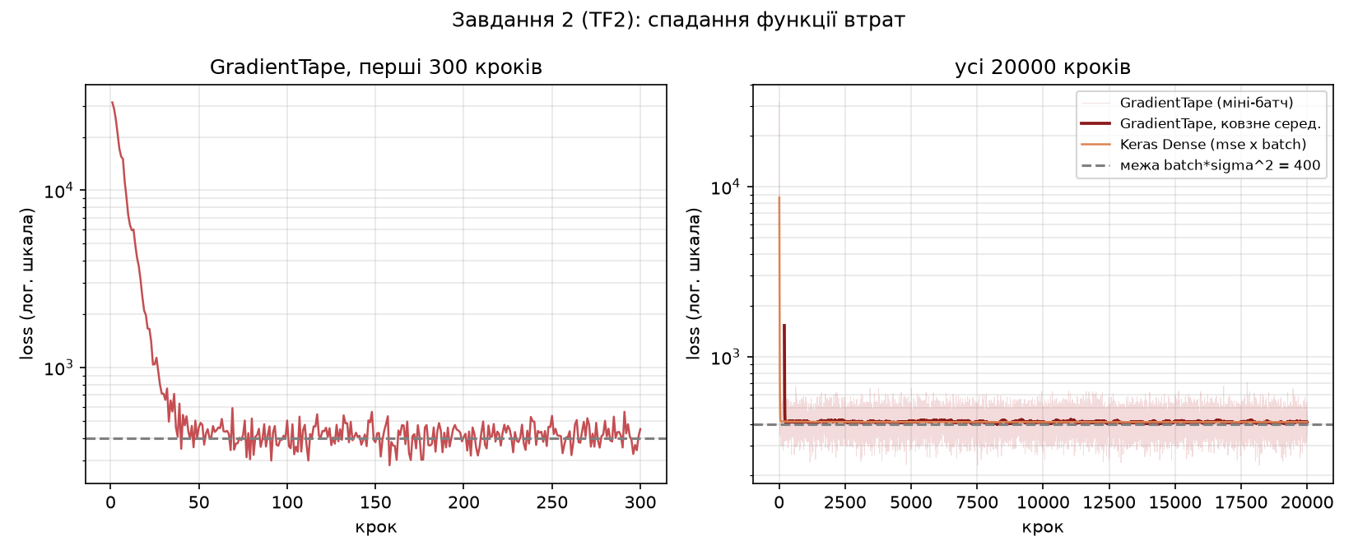
Рисунок 5 — спадання функції втрат у TF2 (GradientTape і Keras)
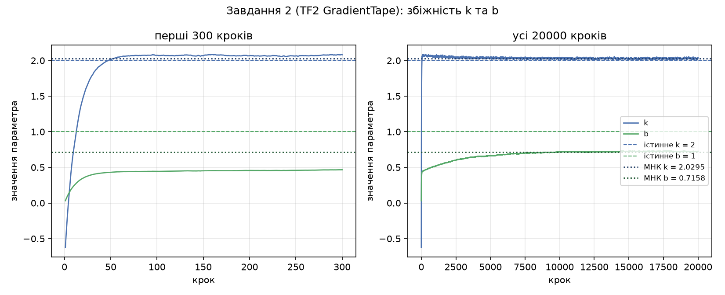
Рисунок 6 — збіжність k та b у реалізації на tf.GradientTape
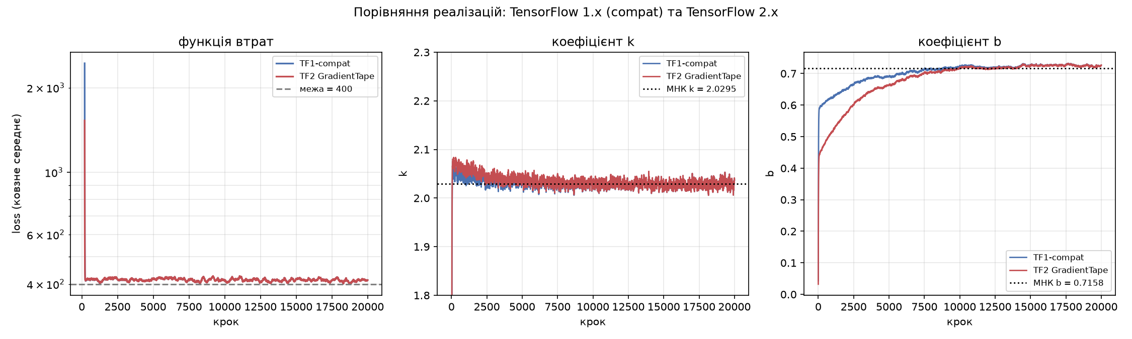
Рисунок 7 — пряме порівняння TF1-compat і TF2: втрати, k, b
На рисунку 7 ліва й середня панелі TF1 і TF2 практично накладаються одна на одну: обидва скрипти використовують одне зерно 3, тому отримують ту саму вибірку даних і ту саму послідовність міні-батчів. Відрізняється лише випадкова початкова ініціалізація k: TF1 стартує з −1.8647 (tf.set_random_seed), TF2 — з −0.8296 (tf.random.set_seed); це різні генератори, тому однакове зерно дає різні числа.
Важливо, що цей слід старту згасає в k і в b з РІЗНОЮ швидкістю, і права панель рисунка 7 це добре показує: сині й червоні криві коефіцієнта b помітно розходяться аж приблизно до 10000-го кроку. Скрипт друкує модуль різниці траєкторій напряму:
крок | модуль різниці по k | модуль різниці по b
1 | 0.962602 | 0.011016
60 | 0.030537 | 0.147063
100 | 0.022235 | 0.146246
1000 | 0.016420 | 0.107435
4000 | 0.005747 | 0.038411
10000 | 0.000740 | 0.004934
20000 | 0.000024 | 0.000161

Тобто у нахилі k слід ініціалізації зникає приблизно за 60 ітерацій (різниця падає з 0.96 до 0.03), а у зсуві b він, навпаки, лише НАРОСТАЄ до 0.147 на 60—100-му кроці й розсмоктується аж до ~10000-го кроку. Причина — та сама пара власних чисел 7620 і 34.3: початкове відхилення по k майже миттєво гаситься «швидкою» модою, але частина його перекидається у «повільну» моду, яка живе у 222 рази довше і проявляється саме в b. Тому залишкова розбіжність у четвертому знаку (b = 0.7267 проти 0.7265) — це не похибка обчислень, а останній хвіст різної початкової ініціалізації. Щоб це не залишалось припущенням, у скрипті зроблено прямий контрольний експеримент: той самий спуск повторено чистим numpy, і в ньому окремо змінено або лише тип обчислень, або лише стартове k. Зміна типу з float32 на float64 при однаковому старті зсуває b лише на 8.7·10⁻⁷, тобто у шостому знаку, а зміна самого лише стартового k (−1.8647 проти −0.8296) при однаковому типі дає b = 0.726708 проти b = 0.726548, тобто рівно ті 0.7267 і 0.7265, які спостерігаємо. Отже причина — ініціалізація, а не точність накопичення в графовому чи eager-режимі.
Щодо часу: найшвидшим виявився статичний граф TF1 (1.34 с), вдвічі повільнішим — @tf.function у TF2 (3.19 с, бо на кожній ітерації додається tf.gather і зчитування k.numpy() для історії), і найповільнішим — високорівневий Keras (16.96 с). Абсолютні значення часу коливаються від запуску до запуску на ±15 %, але співвідношення між реалізаціями стабільне. Відставання Keras не має відношення до математики: на 2 параметри модель витрачає ~10 мс на епоху на внутрішню інфраструктуру fit (колбеки, tf.data-конвеєр, облік метрик). На задачі з двох ваг ця інфраструктура — чиста накладна витрата, але саме вона окупається на реальних мережах.
Висновок: усі три реалізації збіглися до одного й того самого розв'язку (k ≈ 2.03, b ≈ 0.72), що підтверджує: tf.GradientTape і Dense(1) виконують ту саму математику, що й граф із placeholder та feed_dict, а відрізняються лише способом її запису та накладними витратами виконання.
Звірка власного виводу зі зразком методички
Методичка наводить зразок виводу («Епоха 100: 5962.15625000, k=0.8925, b=0.0988»), але НЕ наводить learning_rate, бо викликає GradientDescentOptimizer() без аргументів. Тому її зразок у принципі не відтворюється однозначно: кожному темпу навчання відповідає своя траєкторія. Наш робочий прогін з LEARNING_RATE = 1·10⁻⁵ дає на 100-й епосі loss = 500.39 і k = 2.0511 — втрата у 12 разів менша, а нахил уже практично на оптимумі. Щоб показати, що розбіжність спричинена саме темпом навчання, а не іншою математикою, скрипт повторює ТОЙ САМИЙ граф на ТИХ САМИХ даних і з ТИМ САМИМ стартовим k та тією самою послідовністю міні-батчів, змінюючи лише learning_rate:
Підбір темпу навчання під зразок методички (ціль: epoch 100 -> loss 5962.16, k 0.8925):
lr = 5.0e-07 -> епоха 100: loss = 27872.06, k = -0.6186, b = 0.1861
lr = 1.0e-06 -> епоха 100: loss = 13310.46, k = 0.2338, b = 0.3135
lr = 1.5e-06 -> епоха 100: loss = 6482.86, k = 0.8162, b = 0.4006
lr = 2.0e-06 -> епоха 100: loss = 3289.24, k = 1.2134, b = 0.4601
lr = 5.0e-06 -> епоха 100: loss = 529.32, k = 1.9738, b = 0.5755
lr = 1.0e-05 -> епоха 100: loss = 500.39, k = 2.0511, b = 0.5906

Отже еталонна траєкторія методички відповідає темпу навчання близько 1.5·10⁻⁶ — приблизно у 7 разів меншому за обраний. Повна звірка по епохах:
епоха | зразок методички | наш прогін, lr = 1.5·10⁻⁶ | наш прогін, lr = 1·10⁻⁵
100 | 5962.16, k=0.8925, b=0.0988 | 6482.86, k=0.8162, b=0.4006 | 500.39, k=2.0511, b=0.5906
200 | 5312.12, k=0.9862, b=0.1927 | 1054.58, k=1.6594, b=0.5280 | 402.83, k=2.0457, b=0.5981
300 | 3904.57, k=1.0761, b=0.2825 | 481.81, k=1.9293, b=0.5687 | 447.97, k=2.0598, b=0.6032
19900 | 429.80, k=2.0267, b=0.9006 | 453.37, k=2.0331, b=0.6731 | 452.58, k=2.0172, b=0.7224
20000 | 378.42, k=2.0179, b=0.8902 | 403.31, k=2.0364, b=0.6741 | 403.24, k=2.0370, b=0.7267

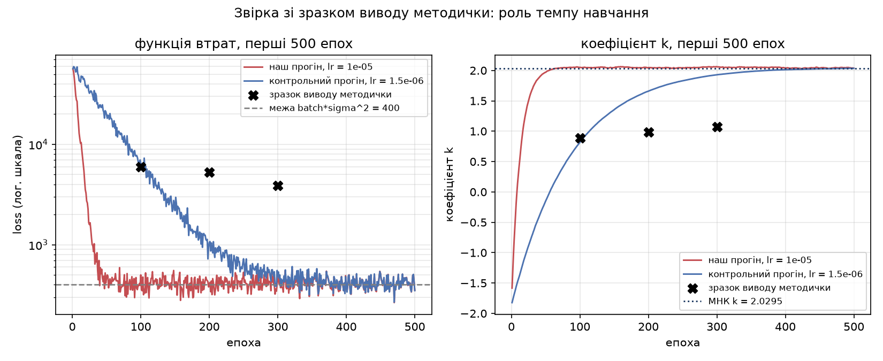
Рисунок 8 — звірка зі зразком виводу методички: наш прогін (lr = 1·10⁻⁵), контрольний прогін (lr = 1.5·10⁻⁶) і точки зразка методички
На 100-й епосі контрольний прогін збігається зі зразком методички за порядком величини (6482.86 проти 5962.16, k = 0.8162 проти 0.8925) — це видно на рисунку 8, де перший «хрестик» зразка лежить просто на синій кривій. А от на епохах 200 і 300 збіг зникає: у методички k зростає лише на +0.0937 і +0.0899 за сотню кроків, тоді як будь-який темп навчання, що дає на 100-й епосі втрату 5962, виводить k на оптимум уже за наступні 150—200 кроків.
Причина в тому, що сам зразок виводу методички внутрішньо суперечливий. Для x ~ U[1; 10] градієнт по k приблизно у 6.6 раза більший за градієнт по b — скрипт обчислює це співвідношення для точки зразка і друкує 6.57. Отже за однакову кількість кроків k має зростати приблизно в 6.6 раза швидше за b. У зразку ж методички прирости k і b рівні: +0.0937 проти +0.0939 на епохах 100 → 200 і +0.0899 проти +0.0898 на епохах 200 → 300, тобто співвідношення рівно 1.00. Такої траєкторії градієнтний спуск на цих даних дати не може ні за якого темпу навчання. При цьому самі значення loss узгоджені з парами (k, b) бездоганно, а фінальні k = 2.0179, b = 0.8902 — цілком правдоподібний оптимум МНК на іншій зашумленій вибірці. Тобто зразок узятий із реального прогону, але стовпчик b у ньому не належить тому самому прогону, що стовпчики loss і k.
Чому все-таки залишено LEARNING_RATE = 1·10⁻⁵, а не «еталонні» 1.5·10⁻⁶. По-перше, за 20000 кроків обидва темпи приводять до того самого результату, але більший крок робить це за ~60 ітерацій замість ~400, тому на рисунках 2, 3 і 8 видно повну картину збіжності. По-друге, 1·10⁻⁵ — це 3.8 % від межі стійкості 2.62·10⁻⁴, тобто запас надійності більш ніж 25-кратний. По-третє, менший темп не наближає нас до зразка методички по суті: як показано вище, її траєкторія недосяжна в принципі.
Чому b зійшлося до 0.72, а не до 1.00
Окремого пояснення потребує те, що навчене b = 0.727 помітно відрізняється від істинного b = 1. Це не помилка навчання: градієнтний спуск сходиться не до параметрів генератора, а до оптимуму МНК на конкретній зашумленій вибірці, і цей оптимум для нашої вибірки дорівнює рівно 0.7158 (обчислено незалежно через np.linalg.lstsq). Стандартна похибка оцінки зсуву для цих даних становить se(b) = 0.154 (проти se(k) = 0.025 — у 6 разів менше, бо x змінюється на [1; 10] і екстраполяція до x = 0 ненадійна). Відхилення b̂ від істинної одиниці дорівнює −1.85 стандартної похибки, тобто цілком у межах звичайної статистичної флуктуації. Саме тому й у зразку виводу методички b зупиняється на 0.89, а не на 1.00.
Залишкова різниця між навченим b = 0.7267 і оптимумом МНК 0.7158 — це вже шум самого стохастичного спуску: при сталому learning_rate SGD не зупиняється в точці мінімуму, а блукає навколо неї в околі, пропорційному кроку навчання.
Ресурси Keras (теоретична частина)
Keras — високорівневий фронтенд, який працює поверх бекенду (історично Theano, зараз за замовчуванням TensorFlow). Бекенд перемикається двома способами: правкою поля "backend" у конфігураційному файлі $HOME/.keras/keras.json (поряд із image_data_format, epsilon, floatx) або змінною оточення KERAS_BACKEND. У цій роботі keras.backend.backend() повернув tensorflow.
Моделі. Основна структура даних Keras — модель, тобто спосіб організації шарів. Є два основні типи: послідовна модель Sequential (лінійна сукупність шарів) і клас Model функціонального API, що дозволяє будувати довільні графи шарів, у тому числі з кількома входами й виходами: model = Model(inputs=[a1, a2], outputs=[b1, b2, b3]).
Спільні властивості й методи моделей: model.layers, model.inputs, model.outputs, model.summary(), model.get_config(), model.get_weights(), model.set_weights(weights), model.to_json(). У цій роботі використано model.summary() (показав 2 параметри) і model.get_weights() (звідти й узято навчені k та b).
Основні методи класу Model: compile(optimizer, loss, metrics, ...) — налаштування моделі для навчання; fit(x, y, batch_size, epochs, validation_split, initial_epoch, ...) — навчання протягом заданої кількості епох; evaluate(...) — оцінка якості навченості на тестовому режимі; predict(x, batch_size, ...) — створення вихідних прогнозів; get_layer(name, index) — отримання шару за іменем або індексом.
Шари. Спільні методи шарів: layer.get_weights(), layer.set_weights(weights), layer.get_config(); шар відновлюється з конфігурації через Dense.from_config(config). Якщо шар має один вузол, доступні властивості layer.input, layer.output, layer.input_shape, layer.output_shape.
Щільний шар Dense(units, activation=None, use_bias=True, kernel_initializer='glorot_uniform', bias_initializer='zeros', ...) реалізує операцію output = activation(dot(input, kernel) + bias). Саме цей шар і було застосовано у варіанті Б завдання 2: Dense(1) з лінійною активацією — це буквально один нейрон лінійної регресії, що й зазначено в постановці задачі. Для задання активації окремо є Activation(activation).
Перенавчання (overfitting) — модель добре розпізнає лише приклади з навчальної вибірки, втрачаючи здатність до узагальнення. Основний засіб боротьби — метод виключення Dropout(rate): нейрон виключається з мережі з імовірністю rate, тобто повертає 0 при будь-яких вхідних даних. Допоміжні шари зміни форми — Reshape(target_shape) і Permute(dims).
Ресурси TensorFlow, задіяні в роботі: тензор як основний об'єкт; змінна (tf.Variable) як буфер у пам'яті, що вміщує тензори і потребує явної ініціалізації; заглушка tf.placeholder для подачі міні-батчів; простори імен змінних (tf.variable_scope / tf.get_variable) для повторного використання тих самих ваг у різних шляхах обчислень; редукції (tf.reduce_sum, tf.reduce_mean) і broadcasting при поелементних операціях над тензорами різної форми.
Зауваження до методички
Методичка містить кілька фактичних помилок і застарілих викликів. Нижче — повний перелік знайденого і те, як це обійдено в роботі.
Зауваження 1. Увесь код написаний під TensorFlow 1.x. tf.placeholder, tf.Session, feed_dict, tf.train.GradientDescentOptimizer, tf.variable_scope, tf.random_normal — жодного з цих імен немає в кореневому просторі імен встановленого TensorFlow 2.22. Обійдено: перший скрипт імпортує tensorflow.compat.v1 as tf і викликає tf.disable_v2_behavior(), завдяки чому код працює дослівно; другий скрипт показує сучасний еквівалент.
Зауваження 2. `tf.initialize_global_variables()` не існує. Правильна назва — tf.global_variables_initializer(). Виклик із методички негайно падає з AttributeError. Виправлено в коді; в коментарі зазначено оригінал.
Зауваження 3. `tf.mul` застаріло. У теоретичному прикладі з feed_dict використано output = tf.mul(x, y). Ця функція вилучена ще в TF 1.0; сучасна назва — tf.multiply (у TF2 — tf.math.multiply). Перевірено: hasattr(tf, 'mul') повертає False.
Зауваження 4. `GradientDescentOptimizer()` викликано без обов'язкового `learning_rate`. У методичці стоїть tf.train.GradientDescentOptimizer().minimize(loss), що падає з TypeError: missing 1 required positional argument: 'learning_rate'. Темп навчання довелося підібрати самостійно: обчислено межу стійкості для цих даних (2.62·10⁻⁴) і обрано LEARNING_RATE = 1·10⁻⁵ — 3.8 % від межі. Наслідок цього пропуску важливіший, ніж просто падіння коду: без learning_rate зразок виводу методички взагалі не є відтворюваним. Скануванням темпу навчання (розділ «Звірка власного виводу зі зразком методички») встановлено, що еталонна траєкторія методички відповідає lr ≈ 1.5·10⁻⁶, тобто приблизно у 7 разів меншому кроку; з обраним 1·10⁻⁵ на 100-й епосі виходить loss = 500.39, k = 2.0511 замість 5962.16 / 0.8925. Розбіжність свідома й пояснена, а не випадкова.
Зауваження 5. Суперечність між текстом і кодом щодо інтервалу x. Текст методички (пункт 1 алгоритму) каже «1000 випадкових точок рівномірно на інтервалі [0; 1]», а код генерує np.random.uniform(1, 10, ...), тобто [1; 10]. Взято код, і вирішальний аргумент тут один: наведений методичкою зразок виводу на інтервалі [0; 1] неможливий. У стані зі зразка (k = 0.8925, b = 0.0988) очікувана втрата на міні-батчі зі 100 точок дорівнює 6047 на [1; 10] і лише 608 на [0; 1], а методичка друкує 5962.16. Самі інтервали відрізняються за дисперсією x рівно у 81 раз (емпірично 6.5313 проти 0.0806) і у 111 разів за E[x²] (37.2723 проти 0.3356). Зауважимо окремо, що на [0; 1] задача не стає нерозв'язною — навпаки, вона краще обумовлена: власні числа матриці кроку там 254.44 і 12.68 проти 7620.18 і 34.28, а межа стійкості 7.86·10⁻³, тобто у 30 разів БІЛЬША. З тим самим lr = 1·10⁻⁵ за 20000 кроків на [0; 1] виходить k = 2.0261, b = 0.8773 при МНК-оптимумі 2.2653 / 0.7453 (збіжність часткова), а з lr = 1·10⁻³ спуск збігається повністю (k = 2.2804, b = 0.6472). Отже обмеження тут не фундаментальне, а наслідок фіксованого темпу навчання.
Зауваження 6. Плутанина «дисперсія/стандартне відхилення» в описі шуму. Текст каже «шум із дисперсією 2, ε ∼ N(ε; 0, 2)», але в коді стоїть np.random.normal(0, 2, ...), де другий аргумент NumPy — це стандартне відхилення, а не дисперсія. Отже, фактично σ = 2, дисперсія = 4. Це видно і з самої методички: наведена нею фінальна помилка 378 відповідає межі batch·σ² = 100·4 = 400, а не 100·2 = 200. У роботі використано код (σ = 2) і перевірено збіг із цією межею (отримано 403.2).
Зауваження 7. `loss` у прикладі — сума, а не середнє. Через tf.reduce_sum функція втрат масштабується разом із розміром батча, тому її абсолютні значення великі (тисячі й десятки тисяч) і на око «не схожі на помилку». Це також означає, що градієнт у 100 разів більший за градієнт середньоквадратичної похибки, і стандартні значення learning_rate (0.01, 0.001) тут миттєво розбігаються. У роботі цю властивість враховано явно: при переході на Keras із loss='mse' темп навчання збільшено рівно в batch_size разів, щоб динаміка збіглася.
Зауваження 8. `print('%.4f' % k_val)` падає в сучасному NumPy. Змінна k має форму (1, 1), b — форму (1,), а з NumPy 1.25 неявне перетворення непустого масиву на скаляр є помилкою (TypeError: only 0-dimensional arrays can be converted to Python scalars). Виправлено явним float(np.ravel(k_val)[0]).
Зауваження 9. Крок друку 100 ховає найцікавішу частину навчання. Основне спадання функції втрат (з 56663 до ~500) відбувається за перші ~60 ітерацій, тобто повністю потрапляє в проміжок до першого ж друку. Сам друк залишено таким, як у методичці — рівно кожні 100 епох, 200 рядків; у звіт із них винесено лише скорочений витяг. Натомість історію в скрипті записуємо на КОЖНОМУ кроці, на рисунках 2, 3, 5, 6 додано окрему панель зі стартом навчання, а у вивід додано (понад методичку) перші 5 кроків.
Зауваження 10. Некоректне посилання в постановці завдання. Методичка пропонує «використовувати онлайн-середовище google-colab (перехід за посиланням: http://neuralnetworksanddeeplearning.com/chap4.html)». За цим посиланням розташована глава книги Майкла Нільсена про універсальну апроксимацію, а не Google Colab. Роботу виконано локально у віртуальному оточенні /Users/alex/.venvs/systems-ai.
Зауваження 11. Зразок виводу методички внутрішньо суперечливий. У наведеному методичкою прикладі стовпчики k і b зростають з однаковою швидкістю: +0.0937 проти +0.0939 на епохах 100 → 200 і +0.0899 проти +0.0898 на епохах 200 → 300, тобто співвідношення приростів рівно 1.00. Але для x ~ U[1; 10] градієнт функції втрат по k приблизно у 6.6 раза більший за градієнт по b (обчислено в скрипті для точки зразка: 6.57), тому k зобов'язане зростати у ~6.6 раза швидше. Градієнтний спуск на цих даних не може дати траєкторію з рівними приростами ні за якого темпу навчання. Значення loss при цьому бездоганно узгоджені з парами (k, b), а фінальні k = 2.0179 і b = 0.8902 правдоподібні як оптимум МНК на іншій вибірці. Висновок: зразок узято з реального прогону, але стовпчик b у ньому не належить тому самому прогону, що loss і k. Саме тому в розділі «Звірка власного виводу зі зразком методички» порівняння доведено лише до 100-ї епохи, де воно ще має сенс.
Зауваження 12. Розбіжність у нумерації. Файл методички названий «ЛР 8», а всередині заголовок — «Лабораторна робота №10». У звіті використано нумерацію 8.
Висновки
У роботі досліджено структуру розрахункового алгоритму навчання лінійної регресії засобами TensorFlow і реалізовано його у двох варіантах. Перший скрипт (LR_8_task_1_tf1_compat.py) дослівно відтворює код методички через шар сумісності tensorflow.compat.v1 зі статичним графом, сесією та feed_dict. Другий (LR_8_task_2_tf2.py) розв'язує ту саму задачу сучасними засобами TensorFlow 2.22 — через tf.GradientTape із декоратором @tf.function, а також через високорівневу модель keras.Sequential з єдиним шаром Dense(1). Обидва скрипти реально запущені; усі наведені числа є фактичним виводом консолі.
Алгоритм із шести кроків методички працює як задумано. Функція втрат спадає з 56663 на першій ітерації до ~403 наприкінці навчання, тобто падає більш ніж у 140 разів і виходить на теоретичну межу batch·σ² = 100·2² = 400 — нижче цієї межі функція втрат опуститися не може в принципі, бо вона дорівнює сумі квадратів самого шуму, який у даних є непереборним. Коефіцієнти збіглися до k = 2.0370 і b = 0.7267 у TF1-реалізації та до k = 2.0370, b = 0.7265 у TF2-реалізації; високорівневий Keras дав k = 2.0304 і b = 0.7152.
Усі три реалізації збіглися до одного й того самого розв'язку, причому цей розв'язок — не параметри генератора (k = 2, b = 1), а оптимум методу найменших квадратів на конкретній зашумленій вибірці, незалежно обчислений через np.linalg.lstsq і рівний k = 2.0295, b = 0.7158. Відхилення навченого b від одиниці пояснюється статистикою, а не помилкою оптимізації: стандартна похибка оцінки зсуву на цих даних становить 0.154, тобто отримане значення лежить за 1.85 стандартної похибки від істинного. Саме з цієї ж причини і в зразку виводу методички b зупиняється на 0.89. Залишкова різниця між навченим b = 0.7267 та оптимумом 0.7158 — це стаціонарний шум SGD зі сталим кроком навчання.
Дослідження структури алгоритму виявило його найважливішу особливість: збіжність розпадається на два режими з різними швидкостями. Матриця одного кроку спуску для цих даних має власні числа 7620.18 і 34.28, що відрізняються в 222 рази. «Швидкий» режим виводить нахил k на оптимум уже за ~60 ітерацій, тоді як «повільний» режим відповідає за зсув b і розтягує навчання на всі 20000 кроків. Саме це число обумовлення (а не складність задачі з двох параметрів) і пояснює, навіщо методичці знадобилося 20000 ітерацій на підгонку прямої. Той самий поділ на дві моди пояснює і розбіжність між двома реалізаціями: різне стартове k (−1.8647 у TF1 проти −0.8296 у TF2) зникає з коефіцієнта k за ~60 ітерацій, але в коефіцієнті b тягнеться приблизно до 10000-го кроку, що добре видно на правій панелі рисунка 7.
Окремо звірено власний вивід зі зразком, наведеним у методичці. Оскільки learning_rate у методичці не заданий, її зразок не є однозначно відтворюваним; скануванням темпу навчання встановлено, що еталонна траєкторія відповідає lr ≈ 1.5·10⁻⁶ — приблизно у 7 разів меншому кроку, ніж обраний 1·10⁻⁵. Саме через це на 100-й епосі власний прогін дає loss = 500.39 і k = 2.0511 замість 5962.16 і 0.8925. При цьому точне відтворення зразка неможливе в принципі: у ньому коефіцієнти k і b зростають з однаковою швидкістю, тоді як на даних з інтервалу [1; 10] градієнт по k у 6.57 раза більший за градієнт по b, тож k зобов'язане випереджати b приблизно в 6.6 раза.
Порівняння реалізацій за швидкістю дало очікуваний результат: статичний граф TF1 виявився найшвидшим (1.34 с), @tf.function у TF2 — 3.19 с, а високорівневий model.fit Keras — 16.96 с. Різниця не пов'язана з математикою: на моделі з двох параметрів інфраструктура fit (колбеки, конвеєр tf.data, облік метрик) стає домінуючою накладною витратою. Практичний висновок такий: для навчальних задач такого масштабу низькорівневий tf.GradientTape і зрозуміліший, і швидший, тоді як переваги Keras проявляються на реальних багатошарових мережах, де ручне керування градієнтами перетворюється на джерело помилок. Водночас реалізація на tf.GradientTape є прямим і повністю еквівалентним замінником застарілої схеми placeholder + Session + feed_dict, тож код методички не втратив навчальної цінності — його потрібно лише перекласти на сучасний API.

